Læremidlet. Ozobots
Medietyper(r). Robotter
Fag Engelsk og tværfagligt
Målgruppe 3.-4.klasse
Nøgleord Ordforråd ‘the town og ‘directions’, motivation, legende læring, kodning
Link til posten

Fagligt fokus
Denne vejledning skal ses som et supplement til arbejdet med ordforråd indenfor “the town” og “giving directions”.
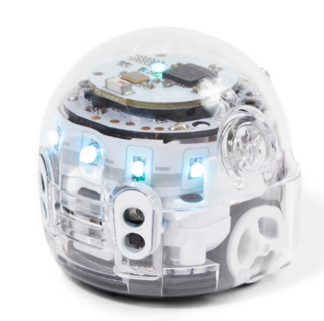
I vejledningen har vi lagt op til, at du kan være undersøgende på, hvordan en teknologi som en lille robot - her Ozobotten - kan bruges som motivationsfaktor til at træne og få nyt ordforråd i engelsk i 3.-4.klasse.
Ozobotten indgår i forhold til legende læring, og den bliver bruget som et middel til at give dine elever lyst til at bruge deres ordforråd, når de leger og eksperimenterer med at få robotten rundt i en lille by jf. bilag med bykort.
Forløbet og opgaverne kan blive brugt i et samarbejde med matematik med fokus på kompetencer som logisk tænkning og ræsonnement og i natur- og teknologifaget. Ideerne kan også blive brugt på en tværfaglig dag, så man i andre timer end engelsk har arbejdet med at lære at kode robotten.
Ozobots som teknologi og motivationsfaktor
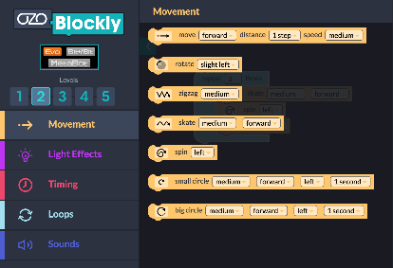
Opgaverne herunder tager udgangspunkt i, at eleverne i forvejen har lidt kendskab til Ozobotten og en af måderne, den kan kodes på. Ozobotten kan kodes ved hjælp af farvekoder, som tegnes på det papir, den kører på (der er farvekodeark med i materialesættet), eller den kan kodes gennem blokprogrammering på computer eller tablet. Siden finder du her: https://ozoblockly.com/editor.
En tip ift. valg inde på siden: Under ‘Movement; lad eleverne vælge level 2 evt. 3, så de ser de forskellige ‘moves-udtryk’ på engelsk. Hvis eleverne bruger OzoBlockly, skal eleverne altså læse og eksperimentere med kodeblokkene på engelsk.
Hvis du og dine elever skal i gang med at kode Ozobots for første gang, kan du måske finde inspiration i Blok 1: Ozobots og de selvkørende biler - Præsentation på denne side: https://sites.google.com/go.ucn.dk/techbotteriet/microslev
I forhold til engelsk kan du efter forløbet eller udvalgte opgaver være undersøgende på, hvordan en teknologi som den lille Ozobot kan fungere som motivationsfaktor til at være have lyst til at træne eksisterende vendinger og ord og udbygge ordforrådet inden for et emneområde. Måske kan der være aspekter, som du vil overføre til kommende opgaver eller forløb.
En legende eksperimenterende tilgang til engelsk og teknologiforståelse
Hvor stor en del af forløbet der skal handle om kodning og teknologiforståelse, kan variere meget, alt efter elevernes forudsætninger. Der er fokus på en eksperimenterende tilgang, hvor man samarbejder, leger, prøver af og får nye ideer.
Farvekoderne, der bruges til at programmere Ozobotten, kan forbindes med de engelske kommandoer som: Go left, Go right, Go straight, Make a U-turn, Fast, Slow, Spin, Zigzag, Cruise og mange flere.
Eleverne kan for eksempel tegne disse koder (se kodeark) og ved at observere Ozobotten prøve at finde ud af, hvad de betyder, hvis de ikke kan læse dem.
En god startøvelse kan derfor med dette udgangspunkt være, at eleverne får kodearket med alle farvekoderne på, og så skal de selv tegne farvekoderne på et hvidt papir, og få Ozobotten til at køre hen over koden (husk en god, lang, sort linje før og efter farvekoden). Herefter gætter de, hvad koden betyder.
I de tilfælde, hvor forløbet eller ideerne bliver brugt på tværs af fag, kan eleverne sagtens sammensætte koder, og derefter ræsonnere sig frem til, hvad koden betyder. Denne eksperimenterende tilgang er motiverende for mange elever, da der er straks-feedback fra teknologien, og man hurtigt kan afprøve noget nyt samtidig med, at man hele tiden tilegner sig ny viden og forstår blokkenes funktion bedre ved at afkode ord og handlinger i sammenhæng.
Ideer til undervisningen

Kom godt fra start med engelsk

At kunne arbejde med at finde vej i en by og beskrive, hvad man ser undervejs, kræver et ordforråd. Måske kan eleverne mange af ordene og vendingerne nævnt i vejledningen, og så vil denne opgave være repetition.
Hvis der er ord og udtryk, som eleverne ikke kender, skal du bruge tid på, at de får
ordene ind i deres eget aktive sprog. Dette kan du fx gøre ved at bruge det memoryspil, der ligger som ‘elevark’ på CFU-posten under ‘Vejledninger til materialet’. Vælg de ord og udtryk, som giver mening for din klasse.
Ordlister med relevante ord - Around the town
De overlinede er med på memoryspillet (elevark).

Transport
A lorry, a bus, a car, a bicycle, a scooter, a taxi, a train, a motorcycle, a van, a police car, an ambulance, a fire engine

Shops, places and buildings
The supermarket, the hairdresser, the bakery, the café, the school, the police station, the fire station, the pizzaria, cinema, church,
the park, the square, car park, stadium petrol station/ charging station,
Traffic and smaller items in a town
bench, road, road sign, rubbish bin, corner, crossroads, roundabout, cycle lane, parking metre, bus stop, traffic light, fountain, statue, lamp post, bridge, zebra crossing, pavement.
Vær opmærksom på, at du skal printe alle kort til opgaverne herunder i A3

Opgave 1 (uden Ozobotten)
Lad eleverne bruge det prædefinerede kort (1). Eleverne skal arbejde sammen to og to. Elev A beslutter, hvor på kortet elev B skal begynde, og hvortil B skal hen. Det skal elev A forklare på engelsk og vice versa. Undervejs skal de på engelsk forklare, hvor de går hen, og hvad de passerer på vejen.

For at kunne gøre dette, har de brug for nogle udtryk. Gennemgå fx disse, før eleverne går i gang.

Expressions:
Find your way to .....
You are going to walk/drive to the....
On your way you’ll pass......
Turn right, turn left, go straight ahead, make a U-turn
Go along the street
Cross the street at.....
It’s next to....

Opgave 1A (uden kodning af Ozobotten)
Eleverne arbejder i par og lader Ozobotten gå på opdagelse.
Ozobotten følger den sorte streg på kortet (1). Når der ingen farvekoder er på kortet, bevæger den sig bare tilfældigt rundt. Det vil sige, at når den kommer til et sted, hvor den kan gå flere steder hen, så vælger den tilfældigt vejen. Denne funktion kan bruges, hvis eleverne leger, at robotten går på opdagelse i byen. Eleverne følger Ozobotten rundt i byen, og siger på engelsk, hvad den går forbi.
De kan få følgende opgave af læreren:
“Ozo is going on tour around town. Follow Ozo and help each other describing the route and the things Ozo passes.”
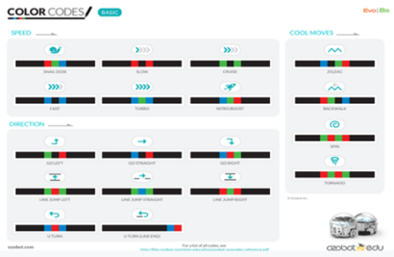
Opgave 2 (med kodning af Ozobotten)
Eleverne arbejder i par og bruger det prædefinerede kort (2) med bygninger mv. og med små, hvide felter.
De to elever skal sammen aftale en rute fra A til B. De skal derefter kode Ozobotten til at gå ruten. Dette gør de ved at lave farvekoder ved de skilleveje, hvor deres Ozobot skal gå i en ny retning. De laver farvekoderne på de hvide felter på kortet. Der er 4 hvide felter til at lave kode med. Hvis koden, de vælger, kun består af 3 farver, skal de bare farve den 4. sort.
Det er en god ide at opfordre eleverne til at være helt sikre på den ‘direction’, de vil gå, inden de skriver farvekoder på bykortet (2). De kan med fordel lave et ‘testark’ på et hvidt stykke papir med de koder, de vil bruge.
Eleverne beskriver ruten og de ting mv., Ozo passerer. De kan evt. have brikkerne med ord fra memoryspillet liggende foran sig.
Du kan opfordre eleverne til at bruge de engelske “directions- udtryk”.
Opgave 3 (uden kodning af Ozobotten)
Eleverne arbejder i par og får et tomt bykort (3), hvor der kun er veje på. Her kan de nu selv placere medfølgende brikker med bygninger etc., som du kan printe i passende størrelse og klippe ud fra vendespillet.
Eleverne kan også lave deres egne brikker med diverse selvvalgte illustrationer. De skal så have tid til at notere ordene for illustrationer, de vælger.
De skal bruge engelsk til at aftale placeringen af de enkelte brikker. De kan fx bruge udtrykkene:
“Where should I put......?”
”Can we place XX next to YY?”
Herefter kan deres Ozobot gå på opdagelse i deres nye by, mens de italesætter ruten og nævner bygninger og ting, den passerer.
Eleverne kan evt. bytte kort og gå på opdagelse i hinandens byer. Det kræver, at de får ordforråd af hinanden, da de nu har ting og bygninger på kortet, som måske ikke tidligere har været italesat.
Opgave 4 Den åbne opgave (med kodning)
I denne opgave skal eleverne selv producere et kort og det indhold, der skal være på kortet.
Eleverne arbejder i små grupper, som får et tomt vejkort med felter til at lave koder (4), eller evt. et blankt stykke papir (A3-størrelse), hvor de kan lave deres egne veje med plads til koderne (hvide felter, der kan farves). Husk underlag, da tusserne nemt tegner igennem almindeligt printerpapir.
De kan nu aftale, hvilke bygninger, forretninger etc., de vil have med i deres by. De kan vælge ud fra netop deres interesser, fx. Pokemon, Zoo osv. De kan lave eller printe deres egne tegninger, de kan placere på kortet.
Eleverne skal kende det engelske ord for deres ting og bygninger. Dem skal de have tid til at finde eller mobilisere og skrive ned. Måske vil du skrive nogle af dem på tavlen.
De skal bruge engelsk til at aftale placeringen af de enkelte brikker (se under opgave 3).
Differentiering
Elever med fagligt overskud kan vælge at skabe en fortælling om deres by, og Ozobottens liv i byen, som de kan dele med andre.
Eller de kan måske lave et spil ud af kortet, hvor det gælder om at kunne sige flest ord som Ozobotten kommer forbi, på engelsk.
Denne del af forløbet kan også kædes sammen med andre fag og tværfaglige emner, eller have fokus på dannelsesmæssige kompetencer som samarbejde og feedback.

Supplerende materialer

Alt til farvekoderne finder du her: https://ozobot.com/create/color-codes/
Få Ozobotten i sikkert i skole: https://drive.google.com/file/d/1J4y_g10IAASFHTkvfOCcwB1eoi2vH84T/view

